Синтез амидов салициловой кислоты для исследования их антибактериальной активности
Филипович В.А., Яркова Т.А.
Студент, 2 курс магистратуры
РТУ МИРЭА, ИТХТ им. М.В. Ломоносова, Москва, Россия
E-mail: vladfilipovich2002@mail.ru
Дизайн гибридных молекул на основе природных метаболитов является одним из перспективных подходов в поиске новых антимикробных агентов. Салициловая кислота, являясь ключевым метаболитом растений и промежуточным звеном в биосинтезе многих вторичных метаболитов, давно привлекает внимание исследователей благодаря своей способности модулировать бактериальный рост и влиять на формирование биопленок [1]. Однако ее умеренная активность требует химической модификации для усиления мембранотропных свойств. Включение аминокислотных фрагментов в структуру ароматических кислот позволяет решать сразу несколько задач. Во-первых, амидная связь придает молекуле конформационную жесткость. Во-вторых, этерификация карбоксильной группы аминокислоты (введение бутилового эфира) повышает общую липофильность конъюгата, облегчая его проникновение через липидный бислой бактериальной мембраны [2].
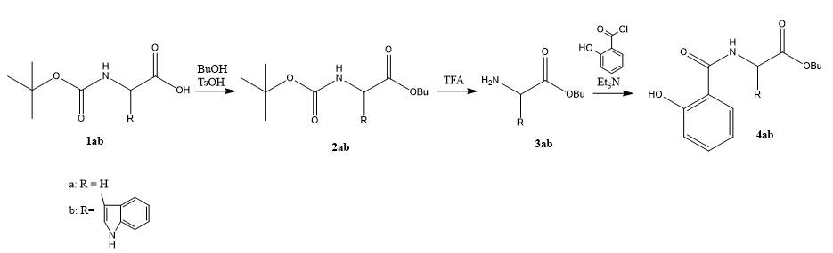
Рис. 1. Получение амидов салициловой кислоты
На схеме 1 представлен принципиальный путь синтеза амидов. Boc-глицин (1a) и Boc-L-триптофан (1b) 6 ч кипятили в бутаноле с каталитизатором TsOH, упаривали, растворяли в этилацетате, промывали водой и NaHCO₃, сушили и упаривали; полученные Boc-защищенные бутиловые эфиры (2a,b) очищали колоночной хроматографией. Для снятия защиты соединения (2a,b) растворяли в CH₂Cl₂, при 0 °C добавляли TFA, перемешивали 2 ч при 25 °C, упаривали, остаток подщелачивали раствором NaHCO₃ до pH 8–9, экстрагировали этилацетатом, сушили и упаривали, получая бутиловые эфиры аминокислот (3a,b). Затем к раствору (3a,b) и Et₃N в CH₂Cl₂ при 0 °C прикапывали хлорангидрид салициловой кислоты в CH₂Cl₂, перемешивали 1 ч при 0 °C и 12 ч при 25 °C (контроль ТСХ), промывали водой, сушили, упаривали и очищали колоночной хроматографией, выделяя целевые амиды – N-салицилоилглицин бутиловый эфир (4a) и N-салицилоил-L-триптофан бутиловый эфир (4b). Структуру подтверждали ¹Н ЯМР; соединения (4a,b) переданы на антибактериальные испытания.

Литература
1. Sykes E.M.E., White D., McLaughlin S., Kumar A. Salicylic acids and pathogenic bacteria: new perspectives on an old compound // Canadian Journal of Microbiology. 2024. Vol. 70. № 1. P. 1-14.
2. Гроза Н.В., Яркова Т.А., Гесслер Н.Н., Розумий А.В. Синтез сложных эфиров бензойной кислоты и их антимикробная активность // Химико-фармацевтический журнал. 2024. Т. 58. № 4. С. 26-31.

